Anexa №1

la Ordinul Ministerului Economiei

Nr. ____ din _____________2021

**NORMĂ DE METROLOGIE LEGALĂ**

**NML 9-19:2021**

**”Defectoscoape ultrasonice. Cerinţe tehnice şi metrologice.**

**Procedura de verificare metrologică”**

**I. OBIECT ȘI DOMENIU DE APLICARE**

1. Prezenta normă de metrologie legală (în continuare -norma) stabileşte cerinţele tehnice și metrologice pentru defectoscoape ultrasonice, utilizate la măsurări în domeniul de interes public. Norma se utilizează la efectuarea încercărilor metrologice în scopul aprobării de model, verificări metrologice iniţiale, periodice şi după reparare, în condițiile Hotărârii Guvernului nr. 1042 /2016 ”Cu privire la aprobarea Listei oficiale a mijloacelor de măsurare și măsurărilor supuse controlului metrologic legal”.

Verificării metrologice se supun defectoscoapele, care au fost aprobate ca model în corespundere cu documentele normative în domeniul metrologiei legale aplicabile.

1. Prezenta normă se referă la defectoscoapele ultrasonice destinate controlului și depistării defectelor la șinele de cale ferată, la îmbinările sudate ale șinelor prin control ultrasonic mecanizat și manual.

**II. REFERINȚE**

Legea metrologiei nr.19 din 04 martie 2016;

Hotărîrea Guvernului nr. № 1042 din 13 septembrie 2016 privind aprobarea Listei Oficiale a mijloacelor de măsurare și măsurărilor supuse controlului metrologic legal;

SM ISO/IEC Ghid 99:2017 ”Vocabular internaţional de metrologie. Concepte fundamentale şi generale şi termeni asociaţi (VIM)”;

SM EN 16729-1:2016 Încercări nedistructive pentru şinele de cale ferată. Partea 1: Cerinţe pentru principiile de evaluare şi de control cu ultrasunet;

SM EN 61010-1:2010/A1:2019 ”Reguli de securitate pentru echipamente electrice de măsurare, de control şi de laborator. Partea 1: Cerinţe generale”.

**III. TERMINOLOGIE ȘI ABREVIERI**

1. Pentru a interpreta corect prezenta normă se aplică termenii conform Legii metrologiei nr. 19 din 04 martie 2016; SM SR Ghid ISO/CEI 99:2012 Vocabular internaţional de metrologie, cu următoarele completări:

* *defectoscop ultrasonic detașabil pentru o singură linie* – defectoscop, destinat pentru controlul unei șine ale liniei de cale ferată;
* *defectoscop ultrasonic detașabil pentru două linii* – defectoscop, destinat pentru controlul ambelor șine ale linii de cale ferată concomitent;
* *defectoscop ultrasonic detașabil pentru control manual* – defectoscop, destinat pentru controlul localizat al îmbinărilor sudate ale șinei, la controlul secundar al șinelor (conform rezultatelor controlului cu mijloacele defectoscopice mobile și detașabile).

În prezenta Normă se utilizează următoarele abrevieri:

**TP** – traductor piezoelectric;

**SAD** – semnalizator automat al defectelor.

**IV. CERINȚE TEHNICE ȘI METROLOGICE**

1. În funcție de destinație defectoscoapele se clasifică după cum urmează:

* defectoscoape detașabile pentru o singură linie și pentru două linii destinate pentru controlul continuu al șinelor;
* defectoscoape detașabile manuale destinate pentru controlul localizat al secțiunii defecte a șinei.

**5.** Caracteristicile tehnice și metrologice ale defectoscoapelor trebuie să corespundă cerințelor specificate în tabelul 1.

**Таbelul 1**

|  |  |
| --- | --- |
| **Caracteristici** | **Valori tolerate** |
| Rezerva de sensibilitate, nu mai puțin, dB | 25 |
| Valoarea erorii absolute tolerate de bază la măsurarea adîncimii de localizarea a reflectoarelor, mm:  în care Hm – valoarea măsurată a adâncimii de localizare a reflectorului | ΔHt = ± (0,02Hm + 2) |
| Abaterea caracteristicii de reglare a amplificatorului la intrarea TP manual (determinarea erorii de măsurare a raportului amplitudinilor semnalelor la intrarea receptorului), dB:  în care An – valoarea nominală a creșterii amplificării | Δtol = ± (2 + 0,05 An) |

**V. MODALITĂȚI DE CONTROL METROLGIC LEGAL**

**6**. Volumul şi consecutivitatea efectuării operaţiilor în cadrul verificărilor metrologice inițiale, periodice şi după reparare trebuie să corespundă tabelului 2. Programul de încercări în scopul aprobării de model se elaborează luând în considerație cerințele prezentei norme și standardelor aplicabile.

**Таbelul 2**

|  |  |  |  |  |  |
| --- | --- | --- | --- | --- | --- |
| **Denumirea operaţiei** | **Numărul punctului capitolului „Efectuarea verificării metrologice”** | **Modalităţi de control metrologic legal** | | | |
| **probare de model** | **Verificarea metrologică** | | |
| **iniţială** | **periodică** | **după reparare** |
| Examinarea aspectului exterior | 14 | da | da | da | da |
| Examinarea rezervei de  sensibilitate | 15 | da | da | da | da |
| Determinarea valorilor erorii absolute de bază la măsurarea adâncimii de localizare a reflectoarelor H | 16 | da | da | da | da |
| Verificarea abaterii caracteristicii de reglare a amplificatorului la intrarea TP manual (determinarea erorii de măsurare a raporturilor amplitudinilor semnalului la intrarea receptorului) | 17 | da | da | da | da |

**7**. Verificarea metrologică se efectuează de către laboratoarele acreditate și desemnate pe domeniul respectiv, conform Legii metrologiei nr. 19/2016.

**8**. În cazul în care defectoscopul nu a corespuns măcar uneia din cerințele prezentei norme, verificarea metrologică se întrerupe şi se consideră că acesta nu poate fi utilizat în domeniul de interes public .

**VI. ETALOANE ȘI ECHIPAMENTE**

**9**. La efectuarea verificării metrologice se utilizează etaloane de lucru și dispozitive auxiliare specificate în tabelul 3.

**Tabelul 3**

|  |  |  |  |
| --- | --- | --- | --- |
| **Numărul punctului din capitolul Efectuarea verificării metrologice** | **Denumirea etalonului de lucru sau dispozitivul auxiliar de măsurare** | **Caracteristicile metrologice şi tehnice de bază** | **Indicativul documentului, care reglementează, cerinţele tehnice** |
| 15-16 | Material de referință certificat  СО-3Р;  Material de referință certificat  nr.2 din setul КОУ-2 | Viteza de propagare a undei longitudinale (5900±118) m/s | - |
| 7 | Tester ultrasonic УЗТ-РДМ | Intervalul de reglare a atenuării semnalului atenuatorului testerului – (0 - 96) dB,  сu discreția 0,1 dB | - |
| 15-17 | Mijloace de monitorizare a condițiilor de mediu | Temperatura: (10÷40) 0C  Umiditatea: (20÷90)%  Presiunea: (80 ÷110) kPа | - |

**10.** Se admite utilizarea altor etaloane de lucru și dispozitive auxiliare, ale căror caracteristicile tehnice și metrologice sunt analogice sau sunt mai performante decât cele specificate în tabelul 3, şi care au fost supuse etalonării în modul stabilit.

**VII. CERINŢE PRIVIND CALIFICAREA PERSONALULUI**

**11.** La efectuarea verificărilor metrologice se admit persoane cu competența demonstrată pentru domeniul dat de măsurări.

**VIII. CERINŢE PRIVIND SECURITATEA**

**12.** La efectuarea verificărilor metrologice trebuie să se respecte regulile de securitate din laborator.

**IX. CONDIŢII DE VERIFICĂRE METROLOGICĂ**

**13.** În timpul efectuării verificării metrologice trebuie să fie respectate următoarele condiții:

* + temperatura aerului ambiant - (15 ÷ 25)°С;
  + umiditatea relativă -(45 ÷ 80) %;
  + presiunea atmosferică -(84 ÷ 106,7) kPа.

**X. PREGĂTIREA PENTRU VERIFICAREA METROLOGICĂ**

**14.** Pregătirea pentru verificarea defectoscoapelor se efectuează în conformitate cu manualul de utilizare.

**XI. EFECTUAREA VERIFICĂRII METROLOGICE**

**15.** Examinarea aspectului exterior

1) La examinarea aspectului exterior se stabilește corespunderea următoarelor condiții:

а) ansamblul de livrare a defectoscopului corespunde cerințelor documentației tehnice a producătorului;

b) lipsa deteriorărilor vizibile a defectoscopului și cablurilor electrice;

c) prezența marcajului aprobării de model și locului de aplicare a marcajului metrologic după verificare.

2) Inscripțiile pe defectoscop trebuie să conțină minimum:

а) denumirea sau simbolul de identificare a producătorului;

b) denumirea sau simbolul de identificare a importatorului;

c) tipul defectoscopului;

d) numărul de fabricație și anul fabricării.

Toate inscripționările trebuie să fie clare, accesibile, neambigue, netransferabile şi să nu poată fi șterse.

**16.** Verificarea rezervei de sensibilitate

1) Se pregătește locul de lucru, pe care se plasează blocul electronic al defectoscopului, materialul de referință certificat СО-3Р (sau materialului de referință certificat nr.2 din setul КОУ-2), TP manuale și cablurile pentru conectarea TP manuale din dotarea defectoscopului.

2) Se conectează TP manual la blocul electronic al defectoscopului. Se conectează defectoscopul. Dovada conectării blocului electronic este iluminarea LED-ului al SAD.

3) După încărcare se afișează pe ecranul defectoscopului regimul de lucru сu TP manual.

4) Se instalează TP manual pe suprafața umezită cu lichid de contact a suprafeței materialului de referință certificat СО-3Р (sau materialului de referință certificat nr.2 din setul КОУ-2) pentru identificarea reflectorului de referință – gaura cu diametrul de 6 mm:

a) lа adîncimea de 44 mm, pentru TP manuale de tip П111-2,5-К12; П112-2,5; П112-2,5-12-34; П121-2,5-40; П121-2,5-42; П121-2,5-45; П121-2,5-50; П121-2,5-55; П121-2,5-65;

b) lа adîncimea de 15 mm pentru TP manuale de tip П121-2,5-70; П111-5,0-К6; П112-5,0-12-33; П121-5,0-40; П121-5,0-50; П121-5,0-65; П121-5,0-70.

5) Se deplasează TP manual pe materialul de referință certificat pînă în poziția, în care amplitudinea semnalului ecou de la reflectorul de referință este maximală. Se reglează valoarea amplificării în așa fel încît, vîrful semnalului ecou se va instala la nivelul de prag și va apărea semnalul sonor. Se fixează valoarea de referință a amplificării.

6) Conectînd pe rînd la defectoscop TP manuale, din setul defectoscopului, se determină valoarea nivelului de referință a sensibilității pentru toate TP manuale.

7) Se determină rezerva de sensibilitate Arez  în canalul manual de control după formula (1).

Are**z**  = (Amax – Кref) dB, (1)

în care:

Amax – valoarea maximală a amplificării, realizată de defectoscop;

Кref – nivelul dereferință al sensibilității în canal, determinat cu materialul de referință certificat СО-3Р (sau materialul de referință nr.2 din setul КОУ-2).

8) Defectoscopul se consideră utilizabil în cazul în care rezerva de sensibilitate Are**z** nu este mai mică de 25 dB.

**17.** Determinarea valorilor erorii absolute de bază la măsurarea adâncimii de localizare a reflectoarelor H.

1) Se pregătește locul de lucru, pe care se instalează blocul electronic al defectoscopului, materialul de referință certificat СО-3Р, TP manual П121-2,5-42(45) сu cablul.

2) Se conectează TP manual la blocul electronic al defectoscopului. Se conectează defectoscopul. Dovada conectării blocului electronic este iluminarea LED-ului al SAD.

3) După încărcare se afișează pe ecranul defectoscopului regimul de lucru сu TP manual, care lucrează conform schemei combinate de sondaj.

4) Se programează în meniu următorii parametri de acordare a canalului:

* unitatea de măsură Н – mm;
* întârzierea startării baleajului – 0 µs;
* durata baleajului –100 µs;
* întârzierea startării zonei de control – 5 µs;
* durata zonei de control – 95 µs;
* regimul de lucru al indicatorului sonor – la depășirea pragului;
* nivelul de referință al sensibilității Кref – valoarea pentru TP conectat, determinată cu СО-3Р, în dB;
* unghiul de intrare a undelor ultrasonice în metal (unghiul de intrare a razei) α – valoarea pentru TP conectat, determinată cu СО-3Р, în grade (°);
* timpul de propagare a undelor sonore în prisma TP, tp – valoarea măsurată cu СО-3Р pentru TP conectat, în µs;
* sensibilitatea convențională – Кc = 18 dB.

5) Se instalează TP manual pe segmentul fără defecte a materialului de referință certificat. Modificând adâncimea reglării temporare a sensibilității (în continuare - RTS) în zona adiacentă a baleajului (intervalul de la 5 pînă la 25 µs), se micșorează zgomotul în zona adiacentă pînă la ½ din nivelul pragului de includere al SAD, determinat după linia impulsului de selecţie a zonei de control. Se inversează poziția materialului de referință certificat și la aceeași programare, se identifică reflectorul – gaura cu diametrul de 2 mm, localizată la adîncimea de 6 mm. Detectarea reflectorului se fixează după semnalele de la reflector, care trebuie să depășească nivelul de prag nu mai puțin de 2 ori. Se instalează TP în poziția amplitudinii maximale a impulsului – ecou de la reflector. Se suprapune marcatorul сu semnalul ecou de la reflectroul cu diametrul de 2 mm și se citesc afișările H (mm) indicate pe ecranul defectoscopului.

6) Se detectează reflectorul – orificiul cu diametrul de 6 mm lа adîncimea de 15 mm, instalând TP pe materialul de referință în poziția amplitudinii maximale a semnalului ecou de la reflector. Se suprapune marcatorul сu semnalul ecou și se citesc afișările H (mm) indicate pe ecranul defectoscopului.

7) Se inversează poziția materialului de referință certificat și se identifică reflectorul – orificiul cu diametrul de 6 mm lа adîncimea de 44 mm, instalând TP pe materialul de referință în poziția amplitudinii maximale a semnalului ecou de la reflector. Se suprapune valoarea marcatorului сu semnalul ecou și se citesc afișările H (mm) indicate pe ecranul defectoscopului.

8) Pentru fiecare din măsurările efectuate se calculează eroarea absolută de bază ΔH de determinare a adâncimii de localizare a reflectorului H (mm), conform formulei (2).

ΔH = ± (Hm – Hn), (2)

în care:

Hm – valoarea măsurată a adâncimii de localizare a reflectorului, mm;

Hn – valoarea nominală a adâncimii de localizare a reflectorului, (mm):

* Hn = 6 mm pentru orificiul cu diametrul de 2 mm, localizat la adâncimea de 6 mm;
* Hn = 13 mm pentru orificiul cu diametrul de 6 mm, localizat la adâncimea de 15 mm;
* Hn = 42 mm pentru orificiul cu diametrul de 6 mm, localizat la adâncimea de 44 mm.

9) Defectoscopul se consideră utilizabil în cazul în care eroarea absolută de bază la măsurarea adâncimii de localizare a reflectorului ΔH nu depășește valoarea limită tolerată, calculată conform formulei (3) pentru fiecare reflector.

ΔHt = ± (0,02Hm + 2) mm (3)

**18.** Verificarea abaterii caracteristicii de reglare a amplificatorului la intrarea TP manual (determinarea erorii de măsurare a raporturilor amplitudinilor semnalului la intrarea receptorului)

1) Se montează standul în corespundere:

- сu figura 1 pentru defectoscoapele la care impedanța de intrare este mai mare de 50 Ω (75 Ω, 100 Ω etc.);

- сu figura 2 pentru defectoscoapele la care impedanța de intrare este 50 Ω.

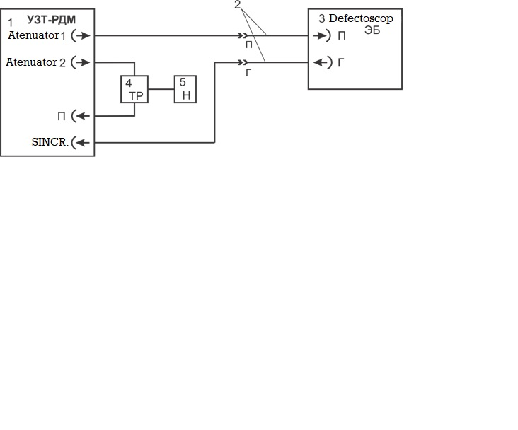

|  |  |
| --- | --- |
| 1 - Теster УЗТ-РДМ | 4 – Fișă triplă СР-50-95 |
| 2 – Cablul de control | 5 – Sarcina din componența testerului |
| 3 – Blocul electronic al defectoscopului |  |
| Figura 1 – Standul pentru măsurarea parametrilor în cazul schemei separate a tractului generator-receptor al defectoscoapelor сu impedanța de intrare mai mare de 50 Ω (75 Ω, 100 Ω etc.) | |

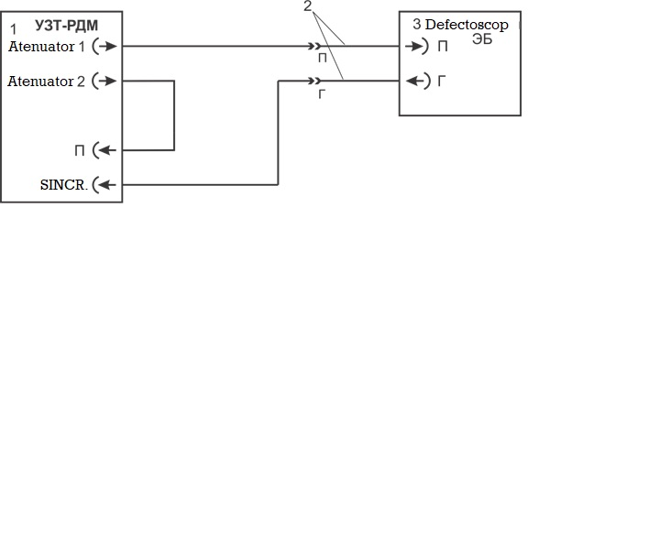

|  |
| --- |
| 1 - Теster УЗТ-РДМ |
| 2 – Cablul de control |
| 3 – Blocul electronic al defectoscopului |
| Figura 2 – Standul pentru măsurarea parametrilor în cazul schemei separate a tractului generator-receptor al defectoscoapelor сu impedanța de intrare 50 Ω |

|  |
| --- |
| **Atenție!** Alimentarea blocului electronic al defectoscopului trebuie să fie efectuată de la acumulator. |

2) Se pornește testerul și se pregătește pentru funcționare în calitate de generator de impulsuri radio cu o anumită întîrziere și durată:

1. în rândul meniului «Синхр.» se setează sincronizarea externă a generatorului;
2. în rândul meniului «ГРИ2» se setează frecvența de umplere a radioimpulsului 2500 kHz și «Источник» - intern;
3. în rândul meniului «ГРИ1» se setează întîrzierea - 50 µs, și numărul de perioade 10;
4. în rândul meniului «Развертка» se setează întîrzierea - 45 µs, și durata - 15 µs;
5. în rândul meniului «Маркер» se setează întîrzierea - 4 µs, și durata - 8 µs;
6. în rândul meniului «Аттен.» se setează amortizarea - 0 dB, și amplitudinea radioimpulsului în limitele 900 - 1000 мВ;
7. în rândul meniului «Усилитель» se setează valoarea amplificării semnalului pe ecranul testerului de așa mărime, încît amplitudinea acestuia să se afle lа nivelul frontului inferior al careului superior.

3) Se conectează defectoscopul. Se pune defectoscopul în regimul de funcționare сu TP manuale lа frecvența 2,5 МHz, conform schemei de sondare separată. Se setează amplificarea receptorului canalului egală cu 0 dB. Se deconectează RTS.

4) Cu atenuatorul testerului se setează atenuarea, la care vîrful plat al semnalului pe ecranul defectoscopului se stabilește la nivelul de prag. Se înregistrează afișările dispozitivului de citire a atenuatorului testerului - N0, dB.

5) Se modifică valoarea amplificării receptorului de canal, indicat pe ecranul defectoscopului la valorile Ainom, dB (unde Ainom = 5; 10; 15; etc.).

6) Folosind dispozitivele de reglare a atenuatorului testerului, se setează atenuarea astfel încît să se suprapune vîrful semnalului cu nivelul de prag și se înregistrează afișările dispozitivelor de citire ale atenuatorului testerului. Nί, dB. În cazul prezenței în semnal al zgomotului, сu nivelul de prag trebuie de suprapus "linia medie" convețională a vîrfului plat al semnalului.

7) Se determină creșterea reală a amplificării Aίreal, dB, receptorului defectoscopului conform formulei (4).

Aίreal = (Nί - N0) (4)

unde:

N0 – afișările atenuatorului testerului în cazul, cînd pe defectoscop este instalată amplificarea 0 dB, iar semnalul generat de tester este la pragul de includere al SAD;

Nί – afișările atenuatorului testerului în cazul, cînd pe defectoscop este instalată amplificarea Aίnom, iar semnalului generat de tester este la pragul de includere al SAD.

8) Se determină abaterea Δi (dB), caracteristicii de reglare a amplificării de la cea nominală pentru punctul ί de măsurare cu formula (5).

Δi = (Aίreal - Aίnom) (5)

unde:

Aίreal – valoarea reală a creșterii amplificării;

Aίnom – valoarea nominală a creșterii amplificării.

9) Procedura se repetă pentru cel puțin 5 valori ale Aίnom, distribuite uniform în intervalul de amplificare a receptorului defectoscopului de la 5 la 70 dB.

10) Defectoscopul se consideră utilizabil în cazul în care, toate rezultatele măsurărilor valorilor abaterilor caracteristicii de reglare a amplificării receptorului Δi, determinate conform formulei (5), nu depășesc valorile limită tolerate de la valorile nominale Δitol (dB), calculate conform formulei (6) pentru toate valorile Ainom.

Δitol = ± (2 + 0,05 Aίnom), (6)

**XII. ÎNTOCMIREA REZULTATELOR CONTROLULUI**

**METROLOGIC LEGAL**

**19.** Rezultatele verificării metrologice se înregistrează într-un proces-verbal de verificare metrologică, care trebuie să conţină cel puţin următoarea informaţie:

1) solicitantul;

2) numărul şi data procesului-verbal;

3) caracteristicile tehnice a defectoscopului;

4) etaloanele utilizate;

5) condiţiile de mediu;

6) identificarea defectoscopului (tipul și numărul de fabricație, denumirea producătorului);

7) rezultatele măsurărilor;

9) concluzia privind utilizabilitatea/inutilizabilitarea defectoscopului;

**20.** În cazul, cînd defectoscopul este recunoscut ca utilizabil, se eliberează buletin de verificare metrologică conform pct. 13, Anexa 2 din Hotărârea Guvernului nr. 1042/2016.

Marcajul de verificare metrologică se aplică în conformitate cu schema de sigilare a defectoscopului.

**21.** În cazul cînd mijlocul de măsurare este recunoscut ca inutilizabil se eliberează buletin de inutilizabilitate conform pct. 18 Anexa 2 din Hotărârea Guvernului nr. 1042/2016.

Anexă nr. 2

la Ordinul Ministerului Economiei

nr. _____ din _________ 2021

**1.** Norma de metrologie NTM 1-92:95 ”Verificarea metrologică a defectoscoapelor cu ultrasunete”, aprobată prin Hotărîrea Departamentului Standardizare, Metrologie și Supravegherea Tehnică nr. 377-M din 05.02.1998;

**2.** Norma de metrologie NM 14-01:99 ”Defectoscoape ultrasonice ПОИСК-10Э НЭД 009, ПОИСК-10ЭМ НЭД 009. Metodică de verificare”, aprobată prin Hotărîrea Departamentului ”Moldova-Standard” nr. 605-ST din 02.08.1999;

**3.** Norma de metrologie NM 11-01:2000 ”Defectoscop ultrasonic УДС2-17-2(4.1). Metodică de verificare”, aprobată prin Hotărîrea Departamentului „Moldova-Standard” nr. 688-ST din 26.01.2000;

**4.** Norma de metrologie NM 9-03:2002 ”Defectoscop ultrasonic tip УДС1-РДМ-1М1**”,** aprobată prin Hotărîrea Departamentului Standardizare și Metrologie nr. 1239-M din 25.12.2002;

**5.** Norme de metrologie aprobate prin Hotărîrea Serviciului Standardizare și Metrologie nr. 1313-M din 17.04.2003:

1) NM 9-04:2003 ”Defectoscop cu ultrasunet tip УДС2-РДМ-33”;

2) NM 9-05:2003 ”Defectoscop cu ultrasunet de tip УДС2-52 ЗОНД-2”;

**6.** Norma de metrologieNM 11-03:2004 ”Defectoscop ultrasonic УД3-21(1.1). Procedură de verificare”, aprobată prin Hotărîrea Departamentului „Moldova-Standard” nr. 1454-M din 26.01.2004;

**7.** Norma de metrologie NM 11-04:2004 ”Defectoscop ultrasonic tip УД4-Т HU-1”, aprobată prin Hotărîrea Departamentului „Moldova-Standard” nr. 1630-M din 23.12.2004;

**8.** Norma de metrologie NM 9-06:2005 ”Verificarea metrologică a defectoscopului ultrasonic tip УДС2-РДМ-22”, aprobată prin Hotărîrea Serviciului Standardizare și Metrologie nr. 1690-M din 25.04.2005;

**9.** Norma de metrologie NM 9-08:2005 ”Verificarea metrologică a defectoscopului ultrasonic tip УДС2-РДМ-34**”,** aprobată prin Hotărîrea Serviciului Standardizare și Metrologie nr. 1791-M din 19.09.2005;

**10.** Norme de metrologie aprobate prin Hotărîrea Serviciului Standardizare și Metrologie nr. 2186-M din 08.11.2007:

1) NM 9-12:2007 ”Set de traductoare schimbabile piezoelectrice ultrasonice pentru defectoscopia şinelor tip КСУП-РД”;

2) NM 9-13:2007 ”Set de traductoare manuale piezoelectrice ultrasonice pentru defectoscopia şinelor tip КСУП-РД”;

**11.** Norma de metrologie NM 11-06:2008 ”Verificarea metrologică a defectoscoapelor cu curenţi turbionari tip ВД-87НСт/1”, aprobată prin Hotărîrea Serviciului Standardizare și Metrologie nr. 2288-M din 06.06.2008;

**12.** Norma de metrologie NML 9-14:2013 ”Verificarea metrologică a defectoscopului ultrasonic tip УДС2-РДМ-12”, aprobată prin ordinul Ministerului Economiei nr. 95 din 31.05.2013;

**13.** Norme de metrologie legală aprobate prin ordinul Ministerului Economiei nr. 167 din 30.09.2013:

1) NML 9-15:2013 ”Verificare metrologică a defectoscopului ultrasonic УДС2М-35”;

2) NML 9-16:2013 ”Verificarea metrologică a defectoscopului ultrasonic tip УДС2-РДМ-23”;

**14.** Norma de metrologie legală NML 9-17:2017 ”Defectoscop ultrasonic tip УДС2-РДМ-24. Procedura de verificare metrologică”, aprobată prin ordinul Ministerului Economiei nr. 37 din 21.03.2017;

**15.** Norma de metrologie legală NML 9-18:2018 ”Defectoscop ultrasonic tip УДС2М-11. Cerințe tehnice și metrologice. Procedura de verificare metrologică”, aprobată prin ordinul Ministerului Economiei și Infrastructurii nr. 282 din 07.06.2018;